Модель | Вид вагона | Объем, м3 | Г/п, т | Плот-ность, т / м3 | Тара, т | Осевая нагр., тс | База вагона, мм | Длина по осям сцепл, мм | Высота мм | Ширина, мм | Загруз. люк | Разгруз. люк | Габарит
19-5153 (съемн. метал. крыша) | 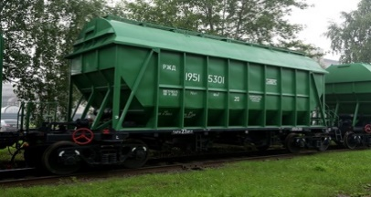 | 83 | 70 | 0,817 | 23,5-24,0 | 23,5 | 8980 | 13200 | 5060 | 3198 | 4 ед. | 4 ед. | 1-Т
19-5153-01 удобрения съемн. комп | 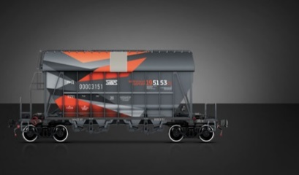 | 86 | 71,0 | 0,826 | 22,0-23,0 | 23,5 | 8980 | 13200 | 5170 | 3198 | 4 ед. | 4 ед. | 1-Т
19-5153-02 (съемн. метал. крыша) |  | 85 | 75,5 | 0,888 | 23,5-24,5 | 25,0 (тележка 18-194-1 | 8980 | 13200 | 5157 |  | 1600х598; 0,957 м2 | 1388х522; 0,725 м2 | 1-Т
19-5167 удобрения | 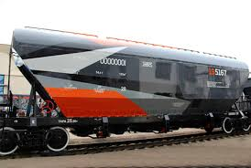 | 125 | 74,0 | 0,592 | 25,5 | 25,0 (тележка 18-194-1) | 12000 | 16220 | 4937 | 3220 | 1630х600; 0,978 м2 | 1376х514; 0,707 м2
11-739-01 (для мин. удобр.) | 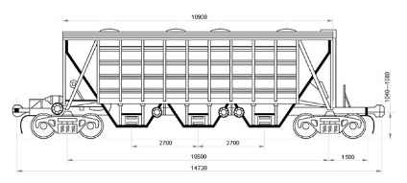 | 93 | 65 |  | 21,3/  22,7 | 21,93 | 10500 | 14720 | 4653 | 3250 | 4 ед. | 6 ед. | 1-ВМ  (0-Т)
11-740-03 (для мин. удобр.) | 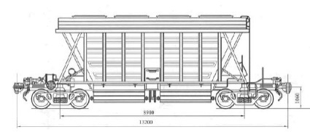 | 79,5 | 69 |  | 21,6 / 23 | 23,5 | 8980 | 13200 | 4590 | 3260 | 4 ед. | 4 ед. | 1-ВМ
19-187-01 (для мин. удобр.) | 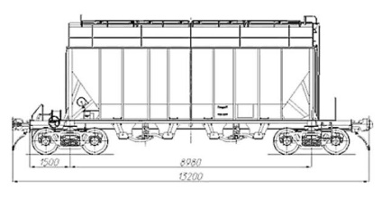 | 76 | 68 |  | 25/26 | 23,5 | 8980 | 13720 | 5070 | 3245 | 1 ед. | 4 ед. | 1-Т
19-923 и 19-923-02 | 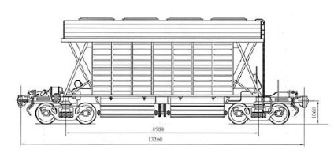  Модель 19-923 (без внутреннего защитного покрытия кузова) – для перевозки некоррозионно-активных минеральных удобрений и сыпучего порошкового сырья и 19-923-02 (с внутренним защитным покрытием кузова) – для перевозки коррозионно-активных минеральных удобрений (типа хлористый калий) | 81 | 70 |  | 22,3 / 23 | 23,42 | 8980 | 13200 | 4914 | 3260 | 4 ед. | 4 ед. | 1-Т
19-953-01 и 19-953-03 | 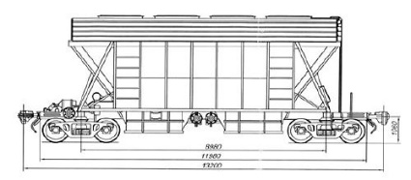  Модель 19-953-01 (без внутреннего защитного покрытия кузова) - для перевозки не активных минеральных удобрений с удельным весом 0,77-0,8 г/см  модель 19-953-03 (без внутренним защитным покрытием кузова) – для перевозки коррозионно-активных минеральных удобрений (хлористый калий и др.) | 89 | 70 |  | 24 | 23,5 | 8980 | 13200 | 5120 | 3263 | 4 ед. | 4 ед. | 1-Т
19-3054-01 | 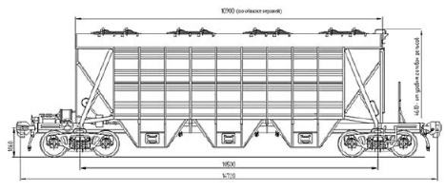 | 94 | 71 |  | 22,3 / 23 | 23,5 | 10500 | 14720 | 4610 | 3240 | 4 | 6 | 1-ВМ
19-3116-03 | 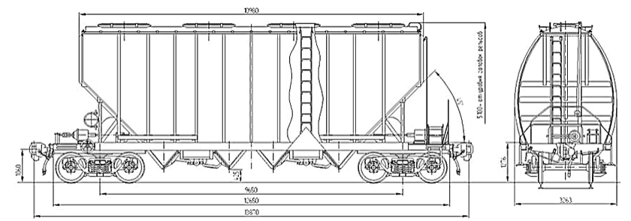 | 88 | 70,5 |  | 23 | 23,5 | 9650 | 13870 | 5100 | 3263 | 4 | 4 | 1-Т
19-3116-04 |  | 80 | 71 |  | 22,5 | 23,5 | 9650 | 13870 | 4850 | 3155 | 4 | 4 | 1-Т
19-1244  (алюминиевый) | 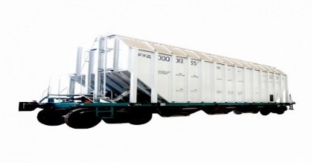 | 109 | 78 |  | 22 | 25 | 10300 | 14520 | 4615 | 3244 | 4 | 6 | 1-Т
19-1274 | 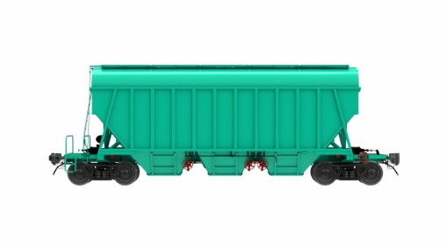 | 107 | 71 |  | 23 | 23,5 | 10000 | 14220 | 4920 | 3250 | 4 | 6 | 1-Т
19-9835-01 | 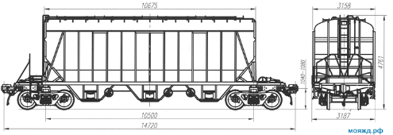 | 101 | 76,7 |  | 22,8 | 25 | 10500 | 14720 | 4764 | 3187 | 4 | 6 | 1-Т
19-9549-03 | 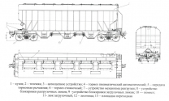 | 120 | 76 |  | 23.8 | 25 | 10500 | 14720 | 4840 | 3220 | 4 | 6 | 1-Т
19-6978-01  Сочлененный,  6-осный. | 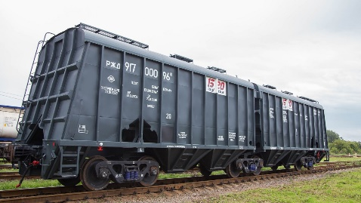 | 160 | 113,5 |  | 36,5 | 25 | 13600 | 19380 | 4758 | 3170 | 8 | 12 | 1-Т
19-9870 | 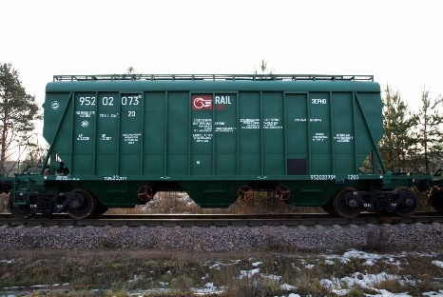 | 101 | 76,5 |  | 23,5 | 25 | 10500 | 14720 | 4764 | 3187 | 4 | 6 | 1-Т
19-4109-2 | 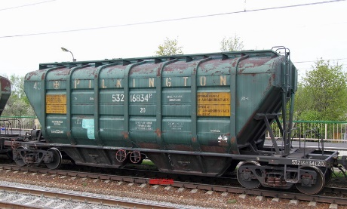 | 95 | 70,3 |  | 23,7 | 23,5 | 10500 | 14720 | 4710 | 3281 | 4 | 4 | 1-ВМ
19-3109-1 | 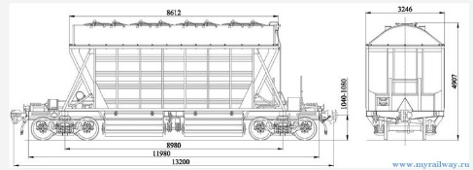 | 81 | 70 |  | 24 | 23,5 | 8980 | 13200 | 4907 | 3246 | 4 | 4 | 1-Т

11-740 | 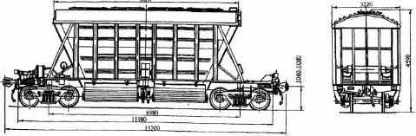 | 73 | 64 |  | 21,3 | 23,5 | 8980 | 13200 | 4590 | 3220 | 4 | 4 | 1-ВМ

